Diseña una página web que, siguiendo la estructura del patrón adjunto, incorpore una galería de imágenes de las ocho últimas olimpiadas (imágenes de las sedes, pruebas, etc). La interactividad de esta galería deberá implementarse mediante jQuery.

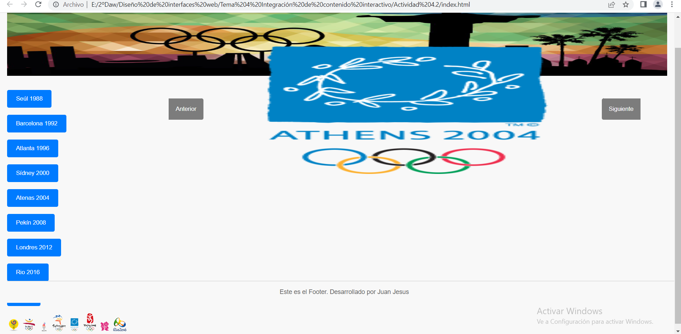

Si le damos a otro boton de los juegos olimpicos

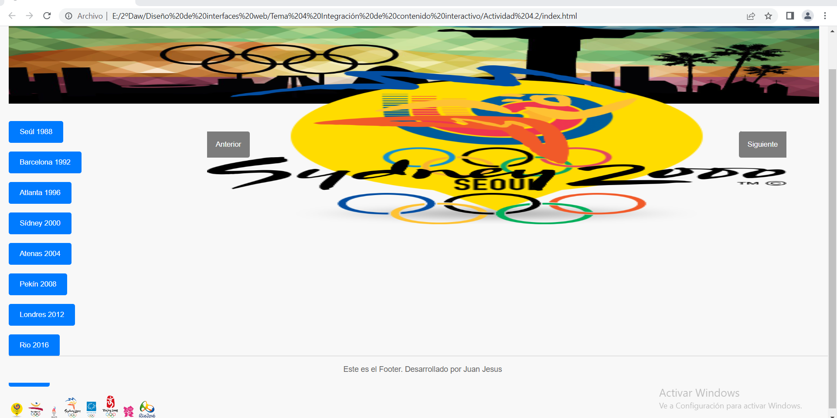

Las magenes cambian dandole al boton anterior y siguiente, esto seria el carrusel de las imagenes, es uno de los apartados que se pedia.

